文件编号：（输入文件的编号）

UMS4-可行性分析报告

撰 写 人： 汪棋良
编写时间： 2009-9-2
部门名称： 研究中心
审 核 人：
审核时间：


修订记录

*A – 增加 M –修改 D –删除
版本 | 日期 | 图或表或章节号 | A  M  D | 标题或简要描述 | 变更申请号 | 修订者 | 批准者
1.00 | 2009-9-2 |  | AMD |  |  | 汪棋良

目 录
1. 目标 1
2. 背景 1
3. 术语和缩略词 2
4. 参考资料（可选） 2
5. 现状分析 2
5.1. 国内相关产品发展状况 2
5.2. 公司相关产品发展状况 4
6. 产品定位 4
6.1. 面向客户群 4
6.2. 产品价值 5
7. 主要竞争对手 5
8. 建设内容 6
8.1. 通用模块 6
8.2. 系统管理 6
8.3. 消息订阅 7
8.4. 消息回执 7
8.5. 数据转发 8
9. 技术条件 9
10. 开发周期及时间安排 9
11. 投入产出估算 9
11.1. 投入 9
11.1.1. 人员成本 9
11.1.2. 设备成本 10
11.1.3. 其它 10
11.2. 产出 10
12. 风险估计 10
13. 可行性结论 10
13.1. 可行性意见 10
13.2. 结论 10

目标
结合平台的通用性和服务性原则，可以将目标归纳成以下几点：
- 提供统一的数据转发平台，为不同网段应用搭建数据交互桥梁。
- 提供通用的消息发送机制，方便接入应用使用，避免重复开发。
- 提供通用的应用管理机制，使应用可以自己管理与UMS的对接，及查询应用本身的相关消息状态。
- 提供默认的用户信息实现，简化与UUM，LDAP的对接。
- 提供通用的消息发送机制，方便接入应用使用，避免重复开发。
- 整个UMS（包括管理平台和通用组件）能自适应多种类型数据库。
- 提供统一的消息处理策略机制：消息处理策略主要包括三个级别：系统默认、管理员定义、个人定义，系统处理的优先级依次增高。
- 提供统一的消息订阅机制：消息订阅则可以从信息范围、提醒时段、提醒渠道三个纬度进行定义。
- 提供多种高效、稳定的接入方式:GPRS、JMS。

背景
统一消息平台系统形成于浙江省电力公司的统一消息平台项目。从开发完成至今经过几次修改和升级，形成了目前的UMS3.0版本。该版本经过长期运行的验证是一个稳定、成熟的产品。但是随着用户需求的不断变化，该版本也逐步表现出其各种不足之处。
省电力公司及下属市、县电力局经过几年的信息化建设，已具备较好的网络基础及全省性的应用系统（OA办公系统、营销系统等），使办公效率有了很大的提高。但这些都是建立在计算设备间交互的基础上，已经不能满足现代商业的发展对办公方式发展的要求。特别是在移动办公方面的要求。信息化建立比较突出的嘉兴电力局，已充分意识到移动办公的重要性。已逐步开始开发通过GPRS、GMS网络与PDA、手机等通讯设备交互的系统。与杭州新世纪公司合作开发的统一消息平台（UMS）也是其中系统之一。
烟草行业的需求也跟省电力公司类似，UMS所要承担的任务目标是统一管理企业集团内所有消息，包括具体的应用、服务、终端和个人之间产生的往来消息。在这个大需求的前提下，UMS需要对外提供更为简洁方便的服务接口，对内建设更合理的结构和更系统的消息处理体系。
在现有的UMS3.0平台下，主要还是提供信息服务和应用接入，在用户使用上开发得还不够人性化，应用的消息模块都是单独开发，对同样是新世纪开发的系统来说，为公司增加了重复工作量。
同时，针对现在企业对安全性越来越重视，业务系统数据交互安全性正逐渐占据企业信息化安全性的重要位置，伴随移动办公、移动作业日益普及，终端与业务系统、不同网络间的业务系统之间的数据交互将越来越频繁。因此，为了更深入的体现UMS产品的价值及其生命力，UMS将为企业提供一个高效的数据交互平台，需要进行必要的升级。

术语和缩略词
缩略语 | 定义
UMS | 统一消息平台（Unified Message platform）
SMPP | 短信点对点协议（Short Message Peer to Peer）
CMPP | 中国移动点对点协议（China Mobile Peer to Peer）
MMS | 多媒体信息
UUM | 统一用户及权限管理系统
LDAP | 轻量级目录访问协议Lightweight Directory Access Protocol
ISMG | 互联网短信网关，Internet Short Message Gateway
企业系统 | 企业内部使用的OA办公、营销系统等
服务提供商 | 提供短信、彩信服务的供应商，如移动、联通

参考资料（可选）

现状分析

国内相关产品发展状况
统一消息平台从广义而言是在用户和信息源之间搭起一座桥梁，用户通过多种途径（包括通过计算机、手机、固网的信息终端等）与统一消息平台“相连”，就可以得到多种信息服务，如收发短消息、信息订制（如股市信息、航班信息等）、E-mail、天气预报等。这些是普遍的和近期可见的信息服务，未来的信息服务将使用户可以方便地得到图像信息、声音信息、数据信息合一的信息。目前各运营者已有或正在建立基于各自网络的统一消息平台，力争提供更多的信息服务来吸引用户。
从现有UMS同类产品分析，统一消息平台的发展方向大致有下述几个方面
- 传送协议的通用性
统一的消息平台之间以及平台与终端之间的底层传送协议应采用广泛应用的和较简单的协议。目前，平台之间的互联只限制在本网内。使用通用的协议的意义在于为今后与其它网实现互联时从底层传送上具备了互通性，同时也使高层应用数据独立于底层传送协议，为高层应用的发展提供空间。
- 终端的广泛性与统一性
这两者必不可少。统一的消息平台“这座桥梁”搭好后，用户要通过终端接入到平台才能使用信息服务。这段接入的通信协议是基于不同网的条件，其接入方式必然多种多样。要使信息服务为更多的人使用，应是越多的用户拥有这种具有通用性的终端，就会有越多的人使用由平台提供的信息服务。同时，业务发展对统一的要求也逐步向高层应用渗透。出于对统一性的考虑，从制定扩展的短消息（EMS）标准开始，厂家就已经意识到要多家联合统一标准，以便推广业务。尽管如此，功能的实现仍将会有先后，但是如果后期发展形成一定的规模，就会很快从过渡的不统一阶段进入较为统一阶段。
- 网络的发展要求
业务的发展使得传送数据的种类增多、数据量增大及数据传送速率要求增高。如多媒体短消息的设计主要面向2.5G/3G移动通信网络，支持在信息中包含格式化文本、高品质的图片、绘画、图形、动画、声音、话音以及视频剪辑。MMS信息除了实现在MMS移动终端之间相互传送外，还可以与电子邮件信箱直接进行传送和接收。这样，除了对终端的要求增多（如对手机的硬件要求越来越高）之外，对网络的带宽又提出了更高的要求。多媒体短消息的实现需要对网络进行升级，EMS无需网络的升级，但其功能上不如MMS。当网络发展到一定的规模，反过来对应用和终端又提出了新的要求，典型的例子如宽带网的发展在经过较大的投资后，铺好了“路”，具备了足够的带宽，所急需的是新的业务和新的应用，以充分利用建好的网络。为了使网络更加延伸，社区宽带网也迅速发展起来，而且接入的方式越来越多，也越来越接近用户。
- 扩展性
这主要是对统一的消息平台而言。在平台建立之初就要有应用协议接口（API），以便在增加新业务时，可以由第三方利用这个公共的接口环境，编辑生成新的业务。第三方的含义为除了建平台的一方之外的其它方，这意味着高层应用的开放已有了可能性。而且对这个接口的要求也越来越成为平台的必需要求。
- 内容的多样性
与统一的消息平台相联的信息源有多种，最有代表性的是信息内容供应商（ICP）。如果内容丰富，能够吸引大量用户，内容提供商就可以取得一定的经济效益。
同时，针对现在企业对安全性越来越重视，业务系统数据交互安全性正逐渐占据企业信息化安全性的重要位置，伴随移动办公、移动作业日益普及，终端与业务系统、不同网络间的业务系统之间的数据交互将越来越频繁，统一消息平台可以将为企业提供一个高效的数据交互平台。
以上是在利用统一消息平台提供信息服务时应注意的因素，通过对这些因素的分析，可以对未来发展趋势有进一步的了解。在业务方面，它将进一步发展成为语音、数据、图像合一的业务及其它多种业务。总的来看，未来的发展趋势将是更加融合和更加开放的。

公司相关产品发展状况
针对上述UMS同类产品发展趋势分析，可总结出新世纪统一消息平台UMS现状及未来发展方向。
- 统一消息格式
统一消息平台之间应考虑平台之间的易于互联，如移动网短消息平台（网关）之间和PSTN网的综合信息平台（网关）之间的底层传送协议均采用TCP/IP协议，其上层也都采用的是基于短消息点对点（SMPP）的协议。从UMS3.0开始，UMS将提供统一的消息数据交换格式，对底层消息网关协议进行封装，统一成SOAP WebService协议进行数据交互。
- 终端的广泛性与统一性
以移动短消息为例，手机制造商已在考虑采用统一移动短消息格式，以使不同的机种和制式可互发短消息。另外，由于终端有其丰富多样性，实现的业务功能有所不同，因此价格也不同。从移动短消息的发展来看，近期是扩展的短消息（EMS），未来将是多媒体短消息（MMS）。UMS对此类消息提供默认的支持。
除移动短消息外，UMS还提供Email消息、LCS/OCS消息集成。对于Email消息，电子邮件协议是广泛应用的通用统一协议，UMS能提供有效保障；但是LCS/OCS的支持伴随Microsoft对企业内部通信服务器的协议变化而变化，大部分情况下需要按版本定制。
- 扩展性
UMS从2.0版本开始，就已考虑消息通道扩展性，在3.0版本进行了进一步的抽象和优化。现在UMS消息通道可以进行很方便的扩展，如，通过UMS3.0的扩展机制，上半年，仅花1天时间就在四川烟草接入电信CDMA通道。
- 内容多样性
UMS可提供各种类型的信息，包括短信，彩信，Email，LCS/OCS消息，以及自定义的数据信息。但对语音、传真等消息类型支持不够。

产品定位

面向客户群
本公司统一消息平台UMS主要面向大集团客户（电力和烟草行业），以及对内外网数据交互有迫切需要的客户。客户日常需要有大量的消息交互，如办公提醒、数据采集、消息订阅等，可通过不同的消息渠道收（如Email，SMS，LCS等）发各类消息，并在保证网络安全下进行大量的内外网数据交互。

产品价值
我们公司主要以开发企业内部信息系统为主体，而且目前集中在烟草、电力等几个行业领域。通过多年的积累，对这些行业领域非常的了解，并建立起了良好了客户关系。对相关的企业内部业务流程相当熟悉，从而了解企业对统一消息平台的真正需求，能很好的把握UMS和企业内部信息系统衔接的每个切入点。因此我们公司的UMS产品应定位于以公司现有的企业内部应用系统产品提为基础，为其提供符合实际需要的多样化消息发送渠道和完善的接口服务，同时兼顾其他非本公司的应用系统，为其提供统一的简单的外部接口。要同时做到这两点需要将系统分为不涉及企业内部应用逻辑的消息渠道管理、消息收发层和企业内部数据解释、消息构造层。其中消息渠道管理、消息收发层主要为公司自主开发的应用系统和企业其他非本公司开发的应用系统提供统一的API接口，按照信息的要求选择正确的消息渠道完成消息的发送和接收，解决各种不同的消息表现格式间的兼容和互换问题，从而将这些信息格式的业务有机地集成于一体。
另外，针对现在企业对安全性越来越重视，业务系统数据交互安全性正逐渐占据企业信息化安全性的重要位置，伴随移动办公、移动作业日益普及，终端与业务系统、不同网络间的业务系统之间的数据交互将越来越频繁。UMS将为企业提供一个高效的数据交互平台，为内外网数据安全、高效的交互提供保障。

主要竞争对手
目前提供统一消息服务的公司大多还处于一些表层的应用，在同企业的内部应用的衔接上基本上是脱节的。
陕西电信的统一消息服务系统（http://www.snums.com/），其统一消息服务主要提供了将电话机，传真机，以及internet通过电子邮箱的方式联系起来，使用户可以采用InternetWWW 方式、话音方式（如电话、移动电话）收发E-Mail、处理传真和语音留言，同时E-Mail可以通过SMS短消息通知用户等功能。
北京优创信通科技公司（http://www.chinactn.com/）的统一消息服务器将语音邮件、IVR、手机短信服务、传真服务器、电话服务线路（回拨和呼叫接入功能）及呼叫中心，这些应用可无缝集成在一套标准化平台。
以上的系统粗略一看感觉功能很新颖，采用的技术手段也很丰富，但是真正能符合企业的需要的应用却很少。为什么会造成这种情况呢？每个企业都有自身特有的管理方式和业务流程，一个统一消息系统要同企业已有的内部信息系统衔接起来往往需要投入大量的时间和人力、物力进行二次开发。而这些提供统一消息服务的公司由于自身的局限性不可能真正做到深入到企业内部去了解客户的实际需求。与此同时，一个企业内部可能会有多个信息系统，每个信息系统由不同的公司开发维护。这些公司出于知识产权，原有系统的稳定性，接入UMS前的二次系统开发的投入上考虑，不可能系统逻辑完全公布出来并对原有系统作出大的升级。这在一定程度上就限制了，提供统一消息服务的公司对提供给外部应用的接口的开发，因此造成了统一消息平台虽然接入了，但应用的层面很低。
在数据交换平台上，北大青鸟在几年前就已经有相应的系统，并在浙江省电力公司部署提供服务。该平台已有完善的、高效的通信协议，但从“嘉兴车载”项目的接入应用来看，该平台运行效率并不尽人如意，稳定性、大数据量传输的准确性并不高。

建设内容

UMS通用模块
此类模块在功能上各个系统可能会经常用到（如消息发送，订阅，应用管理等），为避免重复开发， UMS提供统一的应用模块，称为通用模块。

UMS系统管理
平台数据管理由UMS管理平台完成，主要包括单位管理、应用管理、服务管理、渠道管理、收费管理等等。
当管理平台对某部分数据进行变更时（新增、修改、删除），同时也将影响UMS服务器的内部运行，比如，在管理平台中对某个消息发送渠道的状态由“运行”修改为“停止”，UMS服务器中正在运行的该渠道也应该停止。
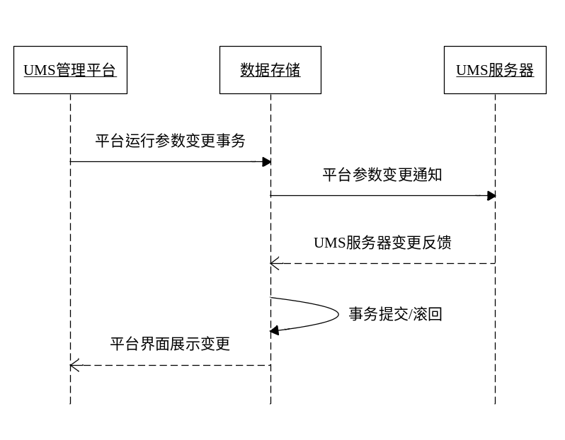
图 8-1平台数据管理

UMS消息订阅
是定向地获取想要的信息的一种方式，它是通过获取指定服务的“源”，直接获取你想要的信息本身，而当这个服务有更新时，会自动通过你订阅的方式推送给你。用户对某些重要的或者感兴趣的应用服务进行消息订阅，可以在第一时间内收到服务产生的信息。
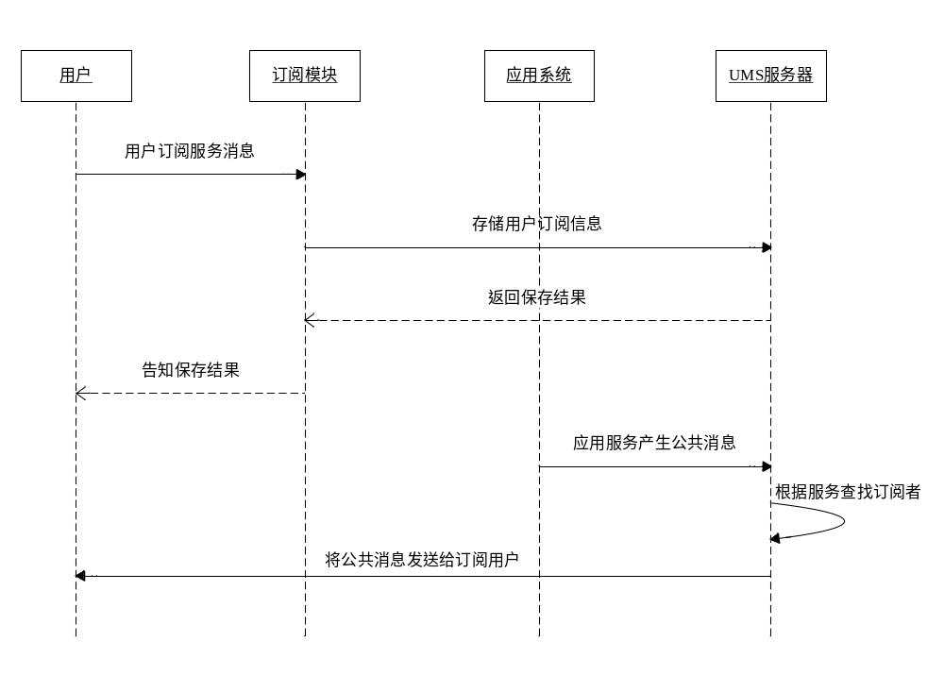
图 8-2 消息订阅
整个流程分两部分：
- 用户订阅服务消息
用户在UMS提供的订阅模块中，选择重要的或感兴趣的服务，订阅相关服务信息，订阅模块负责将这类订阅信息保存至数据库。
- UMS发送订阅消息
应用系统各服务会不定期地产生公共信息，这些公共消息将通过UMS进行发送。UMS在收到这类公共消息时，将查询出订阅此类消息的用户，并将该类公共消息通过UMS既定通道和策略发送给用户。

UMS消息回执
应用服务给UMS发送消息时，第一时间得到的结果反馈是应用与UMS之间消息发送的结果，并不能表示UMS最终消息发送结果。
为确保消息能正确发送到终端或对方应用，发送方需要有一个消息回执来进行确认。回执的消息是最终的先前发送消息的状态消息，根据这个回执消息，UMS告知发送方先前消息的发送结果。
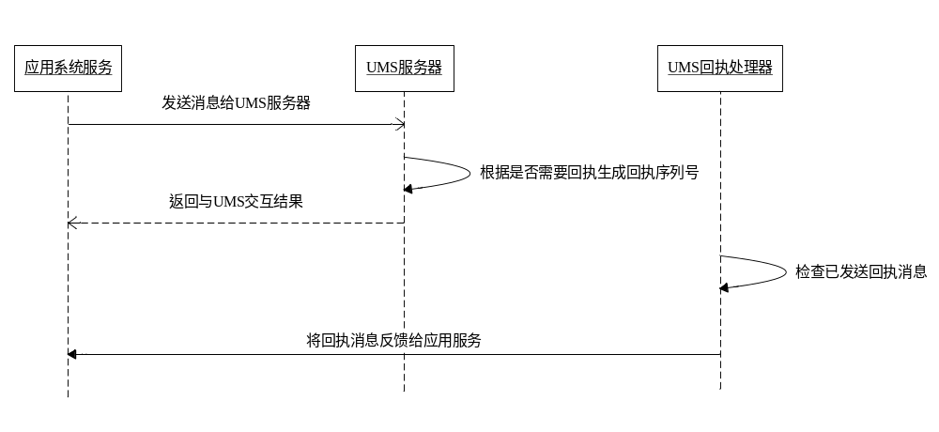
图 8-3 消息回执
消息回执的处理，应用系统需要两个关键步骤：
- 应用系统需告知UMS，发送的消息需要回执反馈，这在统一消息格式中可定义。
- 应用系统必须开放回执接收API，供UMS推送消息给服务，否则无法收到来自UMS的回执消息。

UMS数据转发
在特殊的网络环境中，两个设备无法直接进行交互，如一台内网的服务器和一部手持设备。直接对内外服务器进行端口映射，也可以达到获取公网IP的目的，但对关键业务系统来说，这样做具有较高的风险。
UMS将提供一个专门针对上述场景需求的数据转发平台，在保证业务系统安全性的前提下，又能使设备间正常通信。数据转发的数据报文规约请参见“数据转发平台通信规约.doc”。
这里，将处于安全保护的系统称为目的系统，处于目的系统外的数据请求发起方，称为源系统。
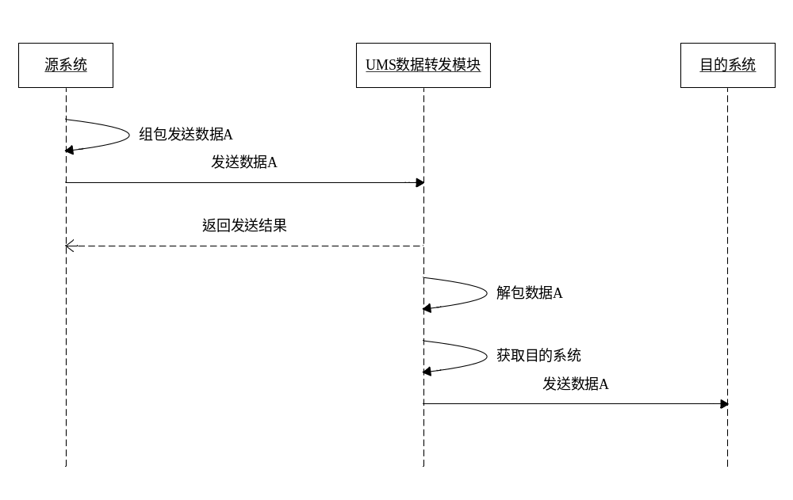
图 8-4 数据转发

技术条件
UMS开发设计到Java开发的各个领域，包括Swing，数据库，Socket通信，WebService，线程，并发，Web，JFW等各技术领域。UMS服务器设计主要需要Swing，数据库，Socket通信，WebService，线程，并发这几类技术知识，管理平台Web方向的还需要Web，JFW的知识，对Socket，WebService和线程并发要求不高。

开发周期及时间安排
UMS按建设内容估算，长期参与2人，考虑到新项目成员的加入或离开，整个设计-开发周期需要7人月工作量。计划7月底开启，10月中旬结束。
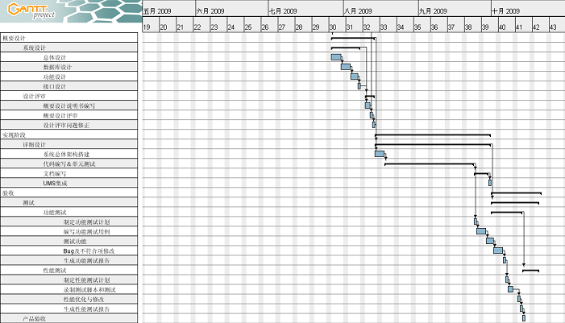

投入产出估算

投入

人员成本
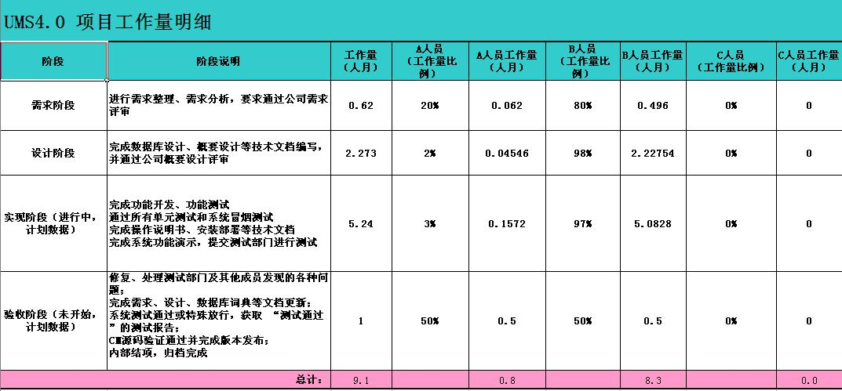

设备成本
UMS是纯软件产品。按正常开发进程需3台开发机，1台数据库及测试服务器。

其它
内部项目，不需要出差。
不需要参加外部培训。

产出
按UMS3.0的价格，单套在15-20万左右。UMS4.0新增数据转发平台，是重点推广模块，对有内外网数据交互的企业具有非常大的价值，价格上可进一步提升。
江西烟草基本已经确定合同，UMS价值20万。
湖北烟草也有相关意向，按5个点计算，可产生价值100万。
电力移动作业平台，UMS做数据转发中心，也有30万效益。
此外的也可以做升级项目，包括四川烟草、宁波港、浙江烟草专卖局、中烟等客户。

风险估计
风险描述 | 风险分类 | 风险来源 | 风险影响描述 | 风险影响 | 应对方法 | 应对具体  措施
需求提出不够完整全面 | 需求 | 对于需求的细节方面，可能掌握不够，绝大部分需求都是项目组内部挖掘，客户参与少 | 可能存在部分偏差 | 0.2 | 监控 | 等待及控制
部分需求无法进行设计 | 设计 | GPRS接入需要的开发、测试条件比较高，需要有专门的设备和帐号 | 对于该部分需求实现，对开发人员和场景要求比较高 | 0.2 | 接受 | 尽可能避免
项目团队对利用jfw平台开发不熟悉，无法采用jfw进行数据库管理开发 | 资源 | 项目团队对利用jfw平台开发不熟悉 | 可能造成进度偏差 | 0.2 | 转移 | 寻找上级获取资源
测试不能对所有需求进行覆盖 | 质量 | 部分需求涉及外部系统比较多，系统测试无法覆盖所有的可能性 | 应用时可能对于部分外部系统有一定的偏差效果 | 0.2 | 转移 | 最大范围的覆盖需求

可行性结论
通过小组分析，结论可行。理由如下：
- 低投入，高产出，2-3人7-8人月的投入，可产生后续百万效益。
- 数据转发平台将是UMS另一核心，目前意向客户和合同客户无此类产品，UMS可乘机占领客户市场。

可行性意见
技术委员会根据可行性分析报告进行评审，并给出最终建议。

结论
可行！

